Git和Github的区别：

Git是一种软件的版本控制软件！

Github是基于Git这个版本打造的网站！

|  |  |  |  |
| --- | --- | --- | --- |
|  |  |  |  |
|  |  |  | 提交commit        仓库resposity          分支 branch |
|  |  |  |
|  |  |  |

伸手的概念：（从仓库考代码下来）

1.GitHub地址 2.本地目录下 3.Gitbush（命令 gitclone）

找开源项目的一些途径

• <https://github.com/trending/>

• <https://github.com/521xueweihan/HelloGitHub>

• <https://github.com/ruanyf/weekly>

• <https://www.zhihu.com/column/mm-fe>

特殊的查找资源小技巧-常用前缀后缀

• 找百科大全 awesome xxx

• 找例子 xxx sample

• 找空项目架子 xxx starter / xxx boilerplate

• 找教程 xxx tutorial

这只是是GitHub的初步使用方法！

示例项目 GoGoCode的仓库 <https://github.com/thx/gogocode/>

搭配食用更佳的 Github 新手够用指南：

Github 新手够用指南 | 全程演示&个人找项目技巧放送

软件下载地址：

<https://gitforwindows.org/>

<https://code.visualstudio.com/>

用到的命令：

克隆仓库：git clone <git地址>

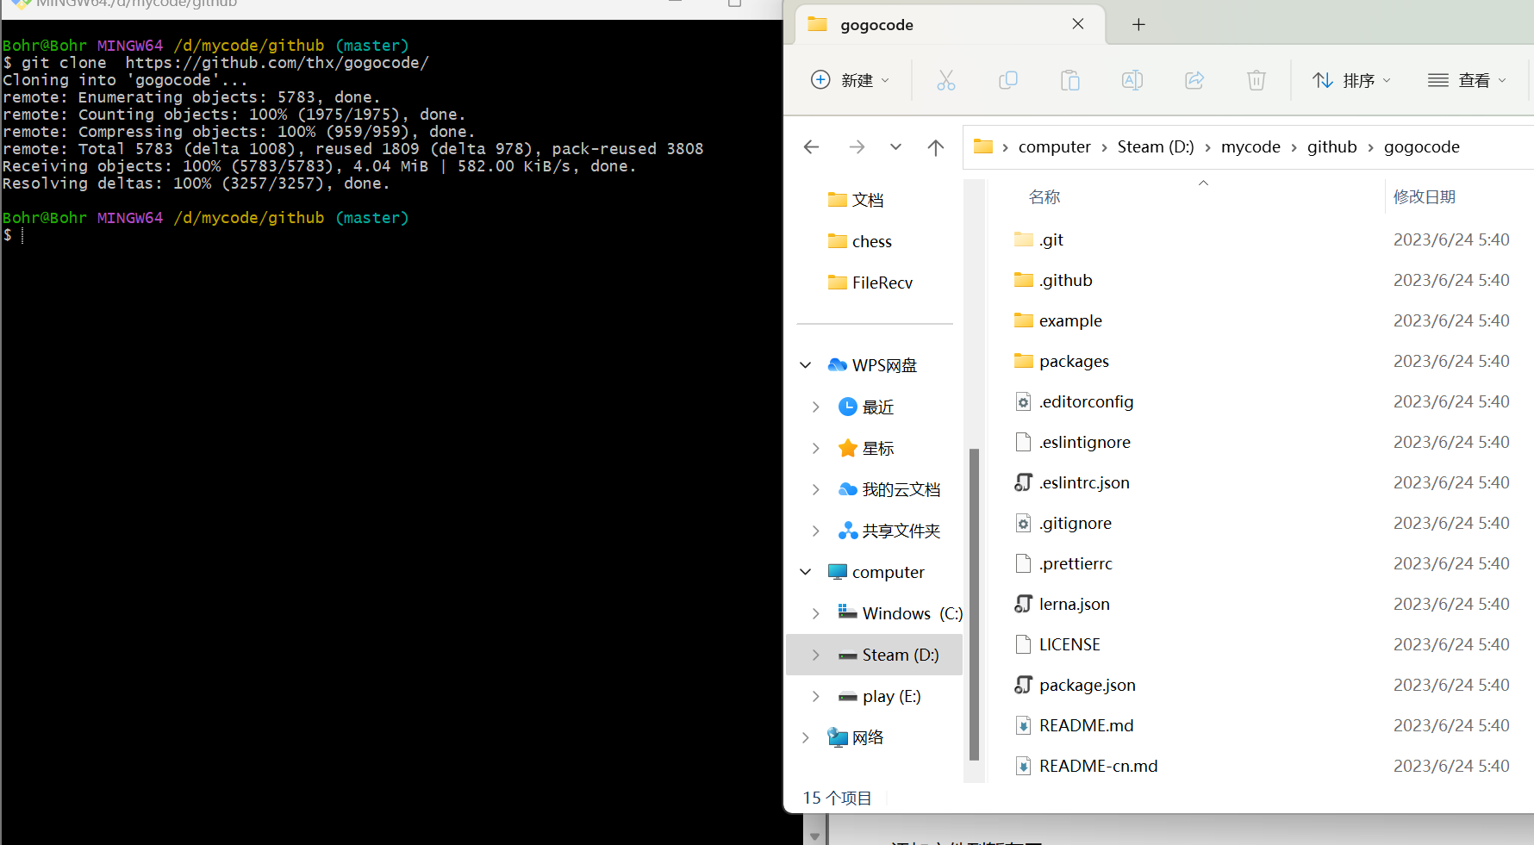

初始化仓库：git init

添加文件到暂存区：git add -A

把暂存区的文件提交到仓库：git commit -m "提交信息"

查看提交的历史记录：git log --stat

工作区回滚：git checkout <filename>

撤销最后一次提交：git reset HEAD^1

以当前分支为基础新建分支：git checkout -b <branchname>

列举所有的分支：git branch

单纯地切换到某个分支：git checkout <branchname>

删掉特定的分支：git branch -D <branchname>

合并分支：git merge <branchname>

推送当前分支最新的提交到远程：git push

拉取远程分支最新的提交到本地：git pull>